Vendredi 08.07.2022
12.00-20.00 Arrivée
18.00-21.00 Grillades
19.00-20.00 Bienvenue
21.00-.................Musique avec Dj et Capri Bar 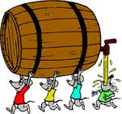
Samedi 09.07.2022
08.00-12.00 Arrivée
08.00-10.00 Buffet petit-déjeuner
12.00-14.00 BBQ
14 :00-17 :00 Concours Rodeo Bull

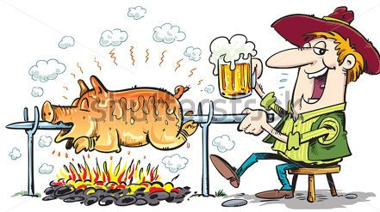
21.00-…..... Remise des prix et présentation des voitures..... musique avec Dj.
Dimanche 10.07.2022
08.00-10.00 Buffet petit-déjeuner
12.00-14.00 BBQ
Au revoir

